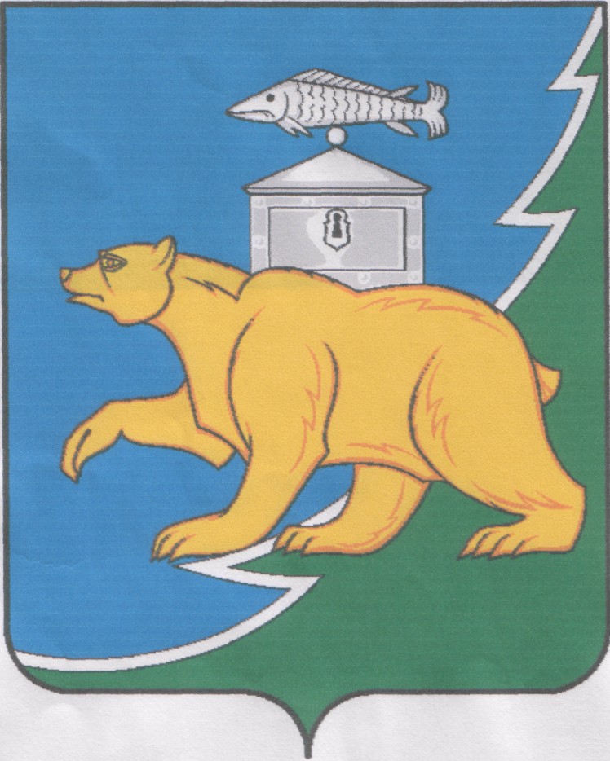

Российская Федерация

Собрание депутатов Нязепетровского муниципального района

Челябинской области

Р Е Ш Е Н И Е

от 18 октября 2021 года № 181
г. Нязепетровск
О внесении изменений в Решение Собрания депутатов Нязепетровского муниципального района "О бюджетном процессе в Нязепетровском муниципальном районе "

В соответствии с Бюджетным кодексом Российской Федерации Собрание депутатов Нязепетровского муниципального района
РЕШАЕТ:

1. Внести в Решение Собрания депутатов Нязепетровского муниципального района от 05 марта 2018 года № 345 "О бюджетном процессе в Нязепетровском муниципальном районе"(с изменениями от 28.01.2019 года № 449, от 26.10.2020 года № 16), следующие изменения:
1) в статье 7:
дополнить пунктами 3¹ и 3² следующего содержания:
«3¹) утверждает в соответствии с общими требованиями, установленными Правительством Российской Федерации, перечень главных администраторов доходов бюджета муниципального района;
«3²) утверждает в соответствии с общими требованиями, установленными Правительством Российской Федерации, перечень главных администраторов источников финансирования дефицита бюджета муниципального района»;
дополнить пунктом 28¹ следующего содержания:
«28¹) утверждает типовые формы договоров (соглашений) о предоставлении субсидий из бюджета муниципального района, предусмотренных абзацем первым пункта 8 статьи 78, пунктами 2 и 4 статьи 78.1 Бюджетного кодекса Российской Федерации и дополнительных соглашений к указанным договорам (соглашениям), предусматривающих внесение в них изменений или их расторжение».
2) часть 2 статьи 12 изложить в новой редакции:
"2. Контрольно-счетная палата Нязепетровского муниципального района осуществляет бюджетные полномочия по вопросам, установленным Федеральным законом
"Об общих принципах организации и деятельности контрольно-счетных органов субъектов Российской Федерации и муниципальных образований", Решением собрания депутатов Нязепетровского муниципального района "Об утверждении Положения "О Контрольно-счетной палате Нязепетровского муниципального района";
3) в статье 14:
дополнить часть 1 пунктом 7¹ следующего содержания:
«7¹) представляет для включения в перечень источников доходов областного бюджета и реестр источников доходов муниципального района сведения о закрепленных за ним источниках доходов»;
дополнить частью 3¹ следующего содержания:
«3¹. Закрепление за органами местного самоуправления муниципального района, иными организациями бюджетных полномочий главного администратора доходов бюджета муниципального района производится с учетом выполняемых ими полномочий по исполнению функций органов местного самоуправления в соответствии с общими требованиями, установленными Правительством Российской Федерации».
4) в статье 15:
Дополнить частью 3 следующего содержания:
«3. Закрепление за органами местного самоуправления муниципального района, иными организациями бюджетных полномочий главного администратора источников финансирования дефицита бюджета муниципального района производится с учетом выполняемых ими полномочий по осуществлению операций с источниками финансирования дефицита бюджета муниципального района в соответствии с общими требованиями, установленными Правительством Российской Федерации».
5) пункты 3 и 4 части 1 статьи 23 исключить.
6) статьи 53 и 54 исключить.
2. Контроль исполнения решения возложить на постоянную комиссию по экономике, бюджету и финансам (Газизов А.Ю.).
3. Положения пунктов 3¹ и 3² статьи 7, части 3¹ статьи 14, части 3 статьи 15, пунктов 3 и 4 части 1 статьи 23 Решения Собрания депутатов Нязепетровского муниципального района "О бюджетном процессе в Нязепетровском муниципальном районе" (в редакции настоящего Решения) применяются к правоотношениям, возникающим при составлении и исполнении бюджета муниципального района, начиная с бюджета муниципального района на 2022 год и на плановый период 2023 и 2024 годов.
4. Решение вступает в силу со дня его официального опубликования, за исключением отдельных положений, для которых пунктом 3 настоящего Решения установлен иной срок вступления в силу.

Глава Нязепетровского
муниципального района С.А. Кравцов

Председателя Собрания депутатов
Нязепетровского муниципального района А.Г. Бунаков

